CAIET DE SARCINI
privind achiziționarea repetată a echipamentului polițienesc pentru sezonul de primăvară-toamnă
și vară și echipament de intervenție

Nr. d/o | Denumirea  bunurilor | Cantitatea  (u.m.) | Preț, lei (fără TVA) | Preț total lei (fără TVA) | Actele normative aferent confecționării echipamentului,  specificații tehnice privind compoziția fibroasă a țesăturii utilizate | Termenul  de livrare a mărfii
Uniformă de ceremonie
Lotul nr. 1
1 | Chipiu | 30 buc. | 715,00 | 21450,00 | Stofa de bază: lână –50±5 %, polyester – 50 ±5 %, densitatea - 280 - 320 gr/m^{2.}. (Culoare - Pantone cod 19-4013 TPX Dark Navy).  Șnurul de chipiu: Anexa nr.7 la Decizia Comisiei Naționale de Heraldică nr. 199-VI.01 din 22 august 2023 (de culoarea argintului).  Nasturi: Anexa nr.28 la Decizia Comisiei Naționale de Heraldică nr. 199-VI.01 din 22 august 2023 (2 buc. de nasturi de culoarea argintului).  Cocardă pentru chipiu: Anexa nr.3 la Decizia Comisiei Naționale de Heraldică nr.199-VI.01 din 22 august 2023 (de culoarea argintului).  Cozorocul de chipiu: Anexa nr.6 la Decizia Comisiei Naționale de Heraldică nr. 199-VI.01 din 22 august 2023.  Chipiul se confecționează din stofă, căptușit cu țesătură din viscoză și bordură interioară cu lăţimea de 40 mm. din piele artificială cu perforaţii. Este obținut prin coasere, are formă spațială rigidă, este constituit din calotă, bord, bordură, un reper central frontal şi cozoroc. Forma spațială a chipiului este asigurată de elementul interior rigid de carcasă și fâșia din spumă de cauciuc amplasate pe perimetrul calotei. Calota are formă ovală. Bordul este format din patru repere: două repere anterioare simetrice cu dimensiunile: lăţimea anterioară–50 mm., lăţimea laterală–40 mm. și două repere posterioare simetrice cu lăţimea 40 mm. În cusătura de asamblare a calotei şi bordului este introdus un paspoal de culoare gri-metalizat. Bordura este verticală, cu lăţimea de 50 mm. Pe părţile laterale superioare a bordurii sunt prelucrate simetric două capse cu orificii de ventilare. Pe părțile laterale inferioare ale bordurii sunt fixați simetric, doi nasturi metalici de culoarea argintului, de care este fixat, pe partea anterioară, un șnur împletit de culoare gri-metalizat. Pe partea centrală a reperului se aplică cocarda de forma stabilită. Cozorocul de chipiu este rigid, confecționat din piele lăcuită de culoare neagră și ornamentat pe margine cu două ramuri aplicate de stejar a câte patru frunze, așezate într-un rând cu vârfurile întâlnindu-se la mijloc, de argint. Ramurile au lățimea de 17 mm. și execută din metal comun sau material metalizat.  La baza, cozorocul este decorat cu un șnur de chipiu, reprezentând un parmac împletit din fir de mătase de culoarea argintului, cu grosimea de 15 mm.  Fiecare produs va fi prevăzut cu o emblemă ţesută, cusută sub ştei şi imprimată cu tuş rezistent la spălări repetate, cu următorul conținut: data fabricaţiei, denumirea producătorului, mărimea, compoziţia fibroasă, marcarea simbolurilor pentru condiţii de întreţinere şi spălare (temperatura de spălare, tipul substanţelor şi utilajelor utilizate în operaţiunile de spălare, curăţare, uscare şi călcare).  Aspectul exterior conform modelului APROBAT.  Obligatoriu oferta va fi însoţită de mostră. | Cantitatea solicitată de IGP va fi livrată gradual în decurs de 30 de zile.  Termenul limită - 01 decembrie 2025
Uniformă de campanie
Lotul nr. 2
1. | Pelerină de ploaie | 2300 buc | 287,00 | 660100,00 | Pelerină de ploaie se confecționează din material impermeabil și este prevăzută cu glugă. Sistemul de închidere este cu fermoar și capse.  Produs de silueta dreaptă liberă format din față, spate, mâneci, guler și glugă.  Sistemul de închidere a produsului este central cu fermoar până la linia şoldurilor, având un fermoar ascuns si cu butoni ascunși plasați pe cinci nivele pe toată lungimea produsului.  Partea din față este formată din patru repere simetrice 2 fiind din țesătura din hi-viz si două din țesătura albastra închisă. Cele 2 repere din țesătura din hi-viz formează partea de sus a pelerinei și se conectează la nivelul pieptului cu celelalte 2 părți.  Partea din spate prezintă din 4 repere simetrice la fel ca și fața 2 repere din țesătura din hi-viz care prezintă partea de sus a spatelui și 2 din țesătură albastră închisă .  Părțile de sus din țesătura din hi-viz sunt la același nivel cât pe fața atât și pe spate.  Mâneca este de tip cămașă, formată din două repere, superior și posterior. Terminația mânecii se prelucrează cu tăietură închisă.  Gulerul este de tip ștei.  Gluga cu lungimea până la punctul bărbiei este formată din două repere laterale. Pe partea posterioara a glugii este un sistem de ajustare prin șiret cu accesorii de stopare pe ambele părți ale șiretului. Terminația produsului se prelucrează cu tăietură închisă.  În cusăturile laterale ale produsului sunt prevăzute sisteme de închidere pentru acces la armă cu fermoare din masă plastică. Închiderea este prelucrată cu element de protecție exterior din ambele parți a fermoarului.  Pe produs sunt aplicate benzi reflectorizate suplimentare cu lățimea de 50 mm. aplicate pe spate și pe față, orizontal în locul de conectare a țesăturii hi-viz si cea albastra închis și una la 250 mm. de la terminația pelerinei (jos), plus una vertical simetric la distanța de 40 mm. pe linia umerală de la punctul exterior, pe mâneci și anume una - orizontal la nivelul corespunzător poziției benzii de pe față și spate și a două – orizontal la distanța de 100 mm. de la terminația mânecii.  Pe reperul spate la nivelul lățimii spatelui simetric este imprimată inscripția ,,POLIȚIA” și pe partea stânga pe piept este imprimată inscripția ,,POLIȚIA” cu vopsea reflectorizanta.  Ecusonul de piept: Anexei nr.18 al Deciziei Comisiei de Heraldică nr.199-VI.01 din 22 august 2023.  Anexei nr.23 al Deciziei Comisiei de Heraldică nr.199-VI.01 din 22 august 2023.  Toate cusăturile de asamblare a reperelor din țesătură de bază pe partea verso sunt prelucrate cu o bandă din material peliculizat aplicată prin sudare.  Produsul se confecționează unistrat din țesătură de poliester 100% .  Fiecare produs va fi prevăzut cu o emblemă ţesută, cusută sub ştei şi imprimată cu tuş rezistent la spălări repetate, cu următorul conținut: data fabricaţiei, denumirea producătorului, mărimea, compoziţia fibroasă, marcarea simbolurilor pentru condiţii de întreţinere şi spălare (temperatura de spălare, tipul substanţelor şi utilajelor utilizate în operaţiunile de spălare, curăţare, uscare şi călcare).  Aspectul exterior conform modelului APROBAT.  Obligatoriu oferta va fi însoţită de mostră. | Cantitățile și mărimile echipamentului vor fi livrate în decurs de 30 zile din data solicitării prealabile de către IGP, cu termen limită de livrare – 31 octombrie 2025.
Echipament de intervenție pentru BPDS ,,Fulger”
Lotul nr.3
 | Jachetă | 390 buc. | 1333,34 | 520002,60 | Jacheta este realizată din țesătură bondată în 3 straturi SOFTSHELL (fleece-160 g/m² , membrană MTPU de 15 microni și poliamid.), de culoare verde/olive. Softshell combină un strat exterior (pentru vânt și protecție împotriva intemperiilor) și un strat interior izolator. Suprafața nu este doar împotriva umezelii, ci și împotriva murdăriei. În plus, materialul moale și raționalizat îl face mai confortabil de purtat.  Permiabilitatea la vapori: 5000 g/m²/24 ore.  Impermiabilitatea : nu mai puțin de 10000 mm. coloana de apă.  Proprietățile remarcabile ale produselor softshell sunt greutatea redusă și combinația a două straturi de îmbrăcăminte într-unul singur.  Jacheta este fără căptușeală, cu un croi semi-adaptat și fără cusături laterale, având burtici tăiate integral împreună cu întăriturile mânicilor.  Fermoarul este din masă plastică, de culoarea verde/olive, având o o planșă de protecție interioară, care acoperă cursorul fermoarului în partea de sus.  Faţa jachetei prezintă două repere simetrice. Pe partea superioară a părţilor din faţă, la nivelul liniei bustului simetric se montează câte un buzunar care se închid vertical, cu fermoar de culoare verde/olive, căptușit cu țesătură tricotată perforată. În partea de sus a buzunarului este amplasat un buzunar pentru cursorul fermoarului.  Spatele este divizat orizontal la nivelul taliei. Sub diviziunea orizontală a spatelui, în partea de jos a jachetei sunt amplasate 2 buzunare cu închidere cu fermoar, căptușite cu țesătură tricotată perforată. Fermoarul buzunarului este acoperit cu clapă tăiată integral.  Mânica are cusute întărituri în zona cotului de formă dreptunghiular cu colțurile rotungite. Pe ambele mânici sunt amplasate buzunare cu închidere verticală. Pe buzunarele mânicilor sunt aplicate benzi cu arici (Loops fără bordură), pentru ecuson, care au dimensiunile: 130*95 mm. La nivelul manșetelor există un dispozitiv de ajustare cu bandă de arici. Pe banda de arici pe partea stângă și pe partea dreapta se aplică ecusoanele aprobate.  Fiecare produs va fi prevăzut cu o emblemă ţesută, cusută sub ştei şi imprimată cu tuş rezistent la spălări repetate, cu următorul conținut: data fabricaţiei, denumirea producătorului, mărimea, compoziţia fibroasă, marcarea simbolurilor pentru condiţii de întreţinere şi spălare (temperatura de spălare, tipul substanţelor şi utilajelor utilizate în operaţiunile de spălare, curăţare, uscare şi călcare).  Aspectul exterior conform modelului APROBAT.  Obligatoriu oferta va fi însoţită de mostră. | Cantitățile și mărimile echipamentului vor fi livrate în decurs de 30 zile din data solicitării prealabile de către IGP, cu termen limită de livrare – 15 septembrie 2025.
 |  |  |  |  | Lotul nr.4
1. | Ghete tactice de primăvară/toamnă | 390 per. | 1100,00 | 429000,00 | Confecționate din piele bovină-box întoarsă (Nubuc) și din țesătură textilă în combinație cu cordura Gore-Tex, de culoarea green-olive.  Preconizați pentru utilizare în orice timp, rezistenți la apă și la uzură (impermeabilitate și uzură ridicată).  Ghete tactici - sunt confecționate din:  Materialul superior din piele de bovină 2,2-2,4mm., limba piele - 0,8-1,2mm. material textil respirabil și rezistent la abraziune.  Căptușeala este confecționată din membrană confortabilă și respirabilă.  Talpa design Lowa Cross, partea mijlocie din PU (ușoară), partea exterioară cauciuc (aderentă ridicată). Talpa flexibilă, confortabilă pentru utilizarea zilnică, cu rezistență mare la uzură pe diverse suprafețe. Talpa absoarbe șocul, economisește energie și protejează articulațiile și discurile intervertebrale la mers.  Branțul intermediar va fi detașabil laviabil, absorbant de umeditate, uscare rapidă, absorbante de șoc, din material textil laminat.  Sistemul de fixare pe picior cu ajutorul șiretului rezistent, introdus în 6 inele metalice. Pe călcâi este o buclă care facilitează încălțarea. Șiretul este din fire de naylon.  Fiecare produs va fi prevăzut cu o emblemă ţesută, cusută sub ştei şi imprimată cu tuş rezistent la spălări repetate, cu următorul conținut: data fabricaţiei, denumirea producătorului, mărimea, compoziţia fibroasă, marcarea simbolurilor pentru condiţii de întreţinere (tipul substanţelor şi utilajelor utilizate în operaţiunile de curăţare și uscare).  Aspectul exterior conform modelului APROBAT.  Obligatoriu oferta va fi însoţită de mostră.  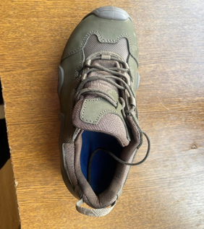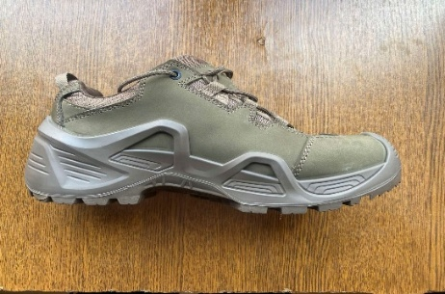 | Cantitățile și mărimile echipamentului vor fi livrate în decurs de 30 zile din data solicitării prealabile de către IGP, cu termen limită de livrare – 15 septembrie 2025.
Lotul nr.5
1 | Chipiu tactic | 12 buc | 137,50 | 1650,00 | Pentru confecţionarea chipiului tactic va fi folosită ţesătură de tip „Rip-Stop Stretch” cu fir armat la pas de 6-7 mm. şi prelucrare impermeabilă. Culoare –Multicame Coyote.  Compoziţia fibrelor constituie: 60% - bumbac, 40% - polyester. Densitatea: 220-250 gr/m². Permeabilitate la aer de cel puţin 40 de dm³/m²s. Rezistenţa culorii la spălare 4/4, efort fizic 4/4, 6 la lumină. Sarcina de rupere 700 N minimum (în urzeală) şi 700 N minimum (în bătătură).  Chipiul este confecţionat din calotă, cozoroc rigid şi bordură interioară. Calota este obţinută prin asamblarea a şase clini. Pe fiecare clin, în partea superioară, la distanţa de 65 mm. de la punctul superior de îmbinare este amplasat un orificiu perforat, cu marginile festonate pentru ventilație. Materialul este impregnat pentru a proteja împotriva absorbției stropilor de apă și a murdăriei. Cozorocul este format din reper superior şi reper inferior din țesuturi de bază şi un element interior rigid. Chipiul se reglează pe perimetru printr-o banda cu arici aplicată pe fâşie din material de bază cu lățimea 20mm., amplasate în decupajul posterior.  Chipiul dispune de benzi de arici în față cu diametru 50 mm. x 90 mm.  Fiecare produs va fi prevăzut cu o emblemă ţesută, cusută sub ştei şi imprimată cu tuş rezistent la spălări repetate, cu următorul conținut: data fabricaţiei, denumirea producătorului, mărimea, compoziţia fibroasă, marcarea simbolurilor pentru condiţii de întreţinere şi spălare (temperatura de spălare, tipul substanţelor şi utilajelor utilizate în operaţiunile de spălare, curăţare, uscare şi călcare).  Aspectul exterior și culoarea este conform modelului APROBAT.  Obligatoriu oferta va fi însoţită de mostră.  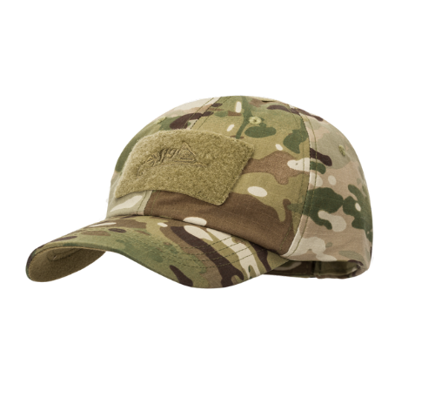 | Cantitățile și mărimile echipamentului vor fi livrate în decurs de 30 zile din data solicitării prealabile de către IGP, cu termen limită de livrare – 15 septembrie 2025.
Lotul nr.6
1 | Cagulă tactică | 12 buc | 125,00 | 1500,00 | Pentru confecționarea cagulei tactice se va folosi ţesătură din tricot din French terry. Culoarea green olive (kaki).  Compoziţia fibrelor constituie: 20%±1% - bumbac, 74% ±1% - polyester și 6%±1% spandex, culoare kaki. Densitatea: 200± 10 g/m².  Cagula este formată dintr-un reper, cu o cusătură sub formă de emisferă. Terminaţia cagulei este prelucrata cu tighel plat cu lăţimea de 20 mm.  Cagulă este confecționată din material elastic și respirabil, se potrivește perfect pe cap și se usucă rapid. Dimensiune universală. Cagulă este o abordare complet nouă a elementelor echipamentului individual. Gâtul cagulei este alungit pentru comoditatea realimentării gulerului uniform. Confortabil pentru uzura îndelungată. Respirabilitate bună. Moale și subțire.  Fiecare produs va fi prevăzut cu o emblemă ţesută, cusută sub ştei şi imprimată cu tuş rezistent la spălări repetate, cu următorul conținut: data fabricaţiei, denumirea producătorului, mărimea, compoziţia fibroasă, marcarea simbolurilor pentru condiţii de întreţinere şi spălare (temperatura de spălare, tipul substanţelor şi utilajelor utilizate în operaţiunile de spălare, curăţare, uscare şi călcare).  Aspectul exterior conform modelului APROBAT.  Obligatoriu oferta va fi însoţită de mostră. | Cantitățile și mărimile echipamentului vor fi livrate în decurs de 30 zile din data solicitării prealabile de către IGP, cu termen limită de livrare – 15 septembrie 2025.
Lotul nr.7
1. | Bocanci tactic de primăvară-toamnă | 12 per. | 1250,00 | 15000,00 | Realizați dintr-o combinație de piele de bovine-box întoarsă. Culoare - green olive (kaki).  Bocanci tactici de primăvară-toamnă – confecționați din țesătură textilă în combinație cu piele box întoarsă și țesătură textilă cu acoperire antiderapantă.  Amestecul de materiale le face ușoare și respirabile.  Preconizați pentru utilizare în orice timp, rezistenți la apă și uzură (impermiabilitate și uzură ridicată).  Bocancii tactici - sunt confecționați din două ansambluri: superior și inferior.  Ansamblul superior este format din subansamblul exterior, intermediar și căptușeală.  Subansamblul exterior este alcătuit din capută, carâmb, vipușcă, etichetă, burduf și anou. Piesele de bază (capută, carâmbul și vipușca) sunt confecționate din țesătură textilă din naylon în combinație cu piele întoarsă, impermiabilă cu grosimea de 1,4-1,6 mm. și cu acoperire antiderapantă.  Căptușeala este confecționată din membrană impermiabilă KING-TEX+plasă respirabilă. Branțul intermediar va fi detașabil din material textil respirabil, POYYOU (material cu structură cu pori deschiși care asigură o bună ventilație), permeabilitatea la vaporii de apă și rezistent la abraziuni.  Talpa flexibilă, confortabilă pentru utilizarea zilnică, cu rezistență mare la uzură pe diverse suprafețe. Talpa absoarbe șocul economisește energie și protejează articulațiile și discurile intervertebrale la mers.  Talpa exterioară este confecționată din Poliuritan+cauciuc cu aderență ridicată și rezistență la uzură..  Zona gleznei este căptușită și oferă o flexibilitate plăcută în timpul mișcării. Acest sistem permite traversarea traseurilor lungi, economisind energie și oferind confort în timpul mișcării.  Șireturile formate din 6 bucle textile și 6 cârlige metalice închise pentru fixare sigură a piciorului. Pe călcâi este o buclă care facilitează încălțarea. Șiretul este din fire de naylon.  Lipirea fețelor bocancilor, adezivi poliuretanici, în cantitate potrivită, fără a fi vizibili în afară;  Înălțimea carâmbului măsurată din partea laterală este de 145±5 mm. și în interior 110 cm. (la mărimea 41). Greutatea 1100 gr/perechea.  Fiecare produs va fi prevăzut cu o emblemă ţesută, cusută sub ştei şi imprimată cu tuş rezistent la spălări repetate, cu următorul conținut: data fabricaţiei, denumirea producătorului, mărimea, compoziţia fibroasă, marcarea simbolurilor pentru condiţii de întreţinere (tipul substanţelor şi utilajelor utilizate în operaţiunile de curăţare și uscare).  Aspectul exterior conform modelului APROBAT.  Obligatoriu oferta va fi însoţită de mostră. | Cantitățile și mărimile echipamentului vor fi livrate în decurs de 30 zile din data solicitării prealabile de către IGP, cu termen limită de livrare – 15 septembrie 2025.
Lotul nr.8
1 | Ghete de vară | 12 per. | 1000,00 | 12000,00 | Realizate dintr-o combinație de piele, cordură și țesătură durabilă. Culoare – green olive (kaki).  Ghete tactici cu talpa Vibram, confecționați din material de înaltă calitate cordură și piele. Partea superioară grosimea pielii 1,6-1,8 mm, țesătură cordură, protecție de cauciuc și sistem de șnururi rapide. Branțul intermediar va fi detașabil din material textil respirabil, POYYOU (material cu structură cu pori deschiși care asigură o bună ventilație), permeabilitatea la vaporii de apă și rezistent la abraziuni. Întăriți suplimentar în față, pe lateral și în zona călcâiului. Ghetele tactice concepute pentru primăvară, vară, toamnă.  Fiecare produs va fi prevăzut cu o emblemă ţesută, cusută sub ştei şi imprimată cu tuş rezistent la spălări repetate, cu următorul conținut: data fabricaţiei, denumirea producătorului, mărimea, compoziţia fibroasă, marcarea simbolurilor pentru condiţii de întreţinere (tipul substanţelor şi utilajelor utilizate în operaţiunile de curăţare și uscare).  Aspectul exterior conform modelului APROBAT.  Obligatoriu oferta va fi însoţită de mostră.  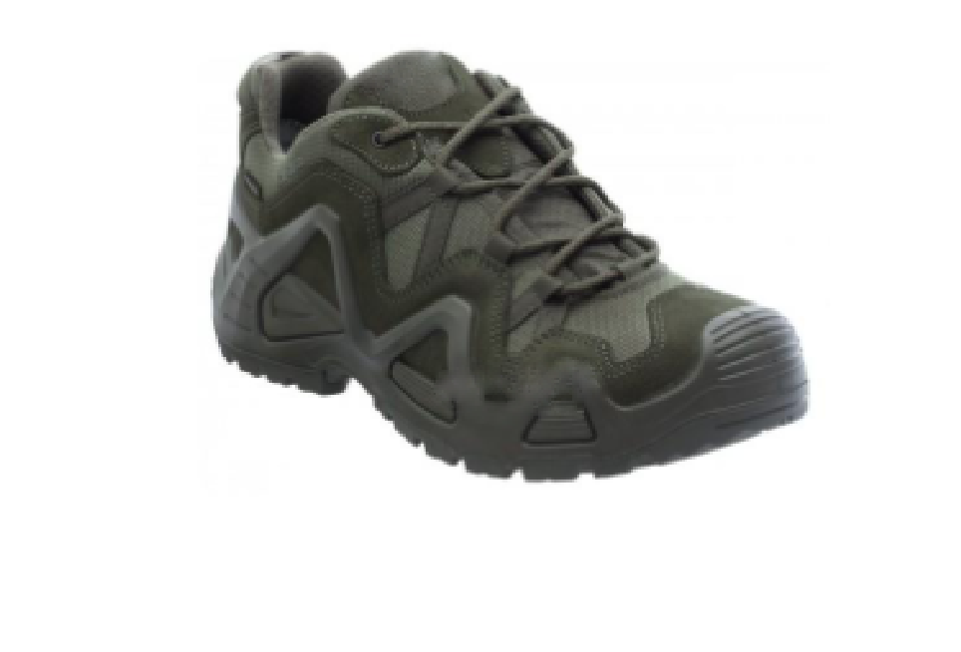 | Cantitățile și mărimile echipamentului vor fi livrate în decurs de 30 zile din data solicitării prealabile de către IGP, cu termen limită de livrare – 15 septembrie 2025.
Lotul nr.9
1. | Mănuși tactice de vară | 12 per. | 416,00 | 4992,00 | Compoziţia fibrelor constituie: 70% nailon, 30% elastan. Culoarea green olive (kaki).  Partea interioară a mâinii este din piele sintetică pentru utilizare prelungită. Manșeta este închisă cu velcro, cu umeraș suplimentar pentru buclă paracord. De-a lungul degetului mare există un plasture din microfibră care poate fi folosit pentru a vă curăța ochelarii de fotografiere sau pur și simplu pentru a șterge transpirația de pe frunte. Există un plasture suplimentar compatibil cu ecranul tactil pe vârfurile degetului mijlociu și al degetului mare. Fante special concepute pe articulațiile degetelor oferă confort în timpul utilizării prelungite a armelor.  - versiunea fără degete a mănușilor army  - potrivire perfectă  - partea din spate a mâinii căptușită  Partea interioară a mâinii este din piele sintetică pentru utilizare prelungită. Manșeta este închisă cu velcro, cu umeraș suplimentar pentru buclă paracord. De-a lungul degetului mare există un plasture din microfibră care poate fi folosit pentru a vă curăța ochelarii de fotografiere sau pur și simplu pentru a șterge transpirația de pe frunte. Există un plasture suplimentar compatibil cu ecranul tactil pe vârfurile degetului mijlociu și al degetului mare. Fante special concepute pe articulațiile degetelor oferă confort în timpul utilizării prelungite a armelor. Versiunea fără degete a mănușilor, partea din spate a mâinii căptușită. Închidere reglabilă cu bandă de arici la încheietura mâinii.  Fiecare produs va fi prevăzut cu o emblemă ţesută, cusută sub ştei şi imprimată cu tuş rezistent la spălări repetate, cu următorul conținut: data fabricaţiei, denumirea producătorului, mărimea, compoziţia fibroasă, marcarea simbolurilor pentru condiţii de întreţinere şi spălare (temperatura de spălare, tipul substanţelor şi utilajelor utilizate în operaţiunile de spălare, curăţare, uscare şi călcare).  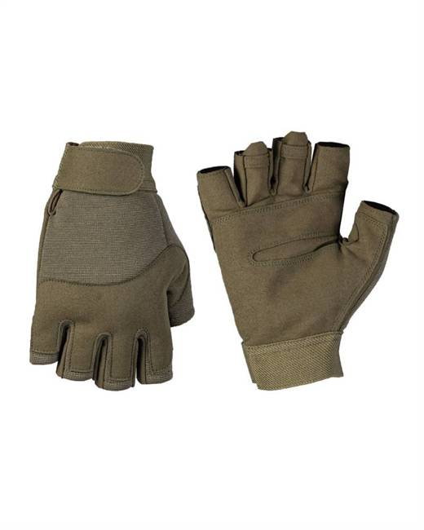 | Cantitățile și mărimile echipamentului vor fi livrate în decurs de 30 zile din data solicitării prealabile de către IGP, cu termen limită de livrare – 01 septembrie 2025.
Echipament pentru personalul din echipa canin
Lotul nr.10
1. | Chipiu | 10 buc. | 137,50 | 1375,00 | Pentru confecţionarea chipiului va fi folosită ţesătură de tip „Rip-Stop Stretch” cu fir armat la pas de 6-7 mm. şi cu prelucrare impermeabilă. Culoare –Multikam Coyote.  Densitatea: 220-250 gr/m². Compoziţia fibrelor constituie: 60% - bumbac, 40% - polyester. Permeabilitate la aer de cel puţin 40 de dm³/m²s. Rezistenţa culorii la spălare 4/4, efort fizic 4/4, 6 la lumină. Sarcina de rupere 700 N minimum (în urzeală) şi 700 N minimum (în bătătură).  Chipiul este confecţionat din calotă, cozoroc rigid şi bordură interioară. Calota este obţinută prin asamblarea a şase clini; patru clini frontali sunt dublaţi cu ţesătură de întărire, doi clini posteriori prezintă decupaje în partea inferioară pe linia medie posterioară a chipiului. În punctul superior de îmbinare a clinilor este fixat un nasture, îmbrăcat cu material de bază. Pe fiecare clin, în partea superioară, la distanţa de 65 mm. de la punctul superior de îmbinare este amplasat un orificiu perforat, cu marginile festonate.  Cozorocul este format din reper superior şi reper inferior din țesuturi de bază şi un element interior rigid. Chipiul se reglează pe perimetru printr-o banda de arici aplicată pe fîşie din material de bază, lățimea 30 mm., amplasate în decupajul posterior. Produsul este prelucrat cu o bordură interioară cu lăţimea de 30 mm.  În partea frontală a chipiului, la distanţa de 30 mm. de la linia de asamblare a calotei din clini şi a cozorocului, este confecționată banda de arici.  Fiecare produs va fi prevăzut cu o emblemă ţesută, cusută sub ştei şi imprimată cu tuş rezistent la spălări repetate, cu următorul conținut: data fabricaţiei, denumirea producătorului, mărimea, compoziţia fibroasă, marcarea simbolurilor pentru condiţii de întreţinere şi spălare (temperatura de spălare, tipul substanţelor şi utilajelor utilizate în operaţiunile de spălare, curăţare, uscare şi călcare).  Aspectul exterior conform modelului APROBAT.  Obligatoriu oferta va fi însoţită de mostră. | Cantitățile și mărimile echipamentului vor fi livrate în decurs de 30 zile din data solicitării prealabile de către IGP, cu termen limită de livrare – 15 septembrie 2025.
Lotul nr.11
1 | Esarfă multifuncțională | 10 buc. | 125,00 | 1250,00 | Eșarfă multifuncțională de culoare multicam ce poate fi purtată în diferite moduri: mască, esarfă, batic... etc. Culoarea- Multikam Coyote.  Fiecare produs va fi prevăzut cu o emblemă ţesută, cusută sub ştei şi imprimată cu tuş rezistent la spălări repetate, cu următorul conținut: data fabricaţiei, denumirea producătorului, mărimea, compoziţia fibroasă, marcarea simbolurilor pentru condiţii de întreţinere şi spălare (temperatura de spălare, tipul substanţelor şi utilajelor utilizate în operaţiunile de spălare, curăţare, uscare şi călcare).  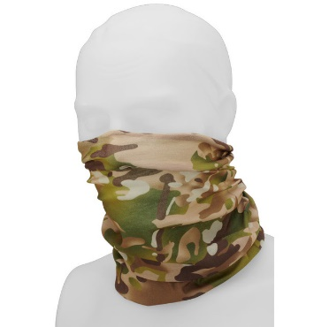  Aspectul exterior conform modelului APROBAT.  Obligatoriu oferta va fi însoţită de mostră. | Cantitățile și mărimile echipamentului vor fi livrate în decurs de 30 zile din data solicitării prealabile de către IGP, cu termen limită de livrare – 15 septembrie 2025.
Lotul nr.12
1. | Bocanci | 10 per. | 1250,00 | 12500,00 | Realizați dintr-o combinație de piele de bovine-box întoarsă. Culoarea green olive (kaki).  Bocancii– confecționați din țesătură textilă în combinație cu piele box întoarsă și țesătură textilă cu acoperire antiderapantă.  Amestecul de materiale le face ușoare și respirabile.  Preconizați pentru utilizare în orice timp, rezistenți la apă și uzură (impermiabilitate și uzură ridicată).  Bocancii - sunt confecționați din două ansambluri: superior și inferior.  Ansamblul superior este format din subansamblul exterior, intermediar și căptușeală.  Subansamblul exterior este alcătuit din capută, carâmb, vipușcă, etichetă, burduf și anou. Piesele de bază (capută, carâmbul și vipușca) sunt confecționate din țesătură textilă din naylon în combinație cu piele întoarsă, impermiabilă cu grosimea de 1,4-1,6 mm. și cu acoperire antiderapantă.  Căptușeala este confecționată din membrană impermiabilă KING-TEX+plasă respirabilă. Branțul intermediar va fi detașabil din material textil respirabil, POYYOU (material cu structură cu pori deschiși care asigură o bună ventilație), permeabilitatea la vaporii de apă și rezistent la abraziuni.  Talpa flexibilă, confortabilă pentr utilizarea zilnică, cu rezistență mare la uzură pe diverse suprafețe. Talpa absoarbe șocul economisește energie și protejează articulațiile și discurile intervertebrale la mers.  Talpa exterioară este confecționată din Poliuritan+cauciuc cu aderență ridicată și rezistență la uzură.  Zona gleznei este căptușită și oferă o flexibilitate plăcută în timpul mișcării. Acest sistem permite traversarea traseurilor lungi, economisind energie și oferind confort în timpul mișcării.  Șireturile formate din 6 bucle textile și 6 cârlige metalice închise pentru fixare sigură a piciorului. Pe călcâi este o buclă care facilitează încălțarea. Șiretul este din fire de naylon.  Lipirea fețelor bocancilor, adezivi poliuretanici, în cantitate potrivită, fără a fi vizibili în afară;  Înălțimea carâmbului măsurată din partea laterală este de 145±5 mm. și în interior 110 cm. (la mărimea 41). Greutatea 1100 gr/perechea.  Fiecare produs va fi prevăzut cu o emblemă ţesută, cusută sub ştei şi imprimată cu tuş rezistent la spălări repetate, cu următorul conținut: data fabricaţiei, denumirea producătorului, mărimea, compoziţia fibroasă, marcarea simbolurilor pentru condiţii de întreţinere (tipul substanţelor şi utilajelor utilizate în operaţiunile de curăţare, uscare).  Aspectul exterior conform modelului APROBAT.  Obligatoriu oferta va fi însoţită de mostră.  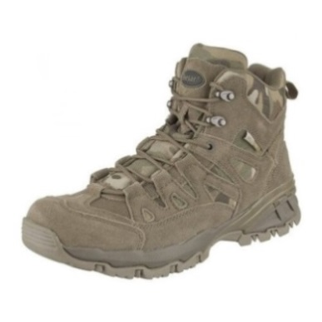 | Cantitățile și mărimile echipamentului vor fi livrate în decurs de 30 zile din data solicitării prealabile de către IGP, cu termen limită de livrare – 15 septembrie 2025.
Lotul nr.13
1. | Mănuși fără degete | 10 per. | 416,00 | 4160,00 | Compoziţia fibrelor constituie: 70% nailon, 30% elastan. Culoarea verde (kaki). Partea interioară a mâinii este din piele sintetică pentru utilizare prelungită. Manșeta este închisă cu bandă de arici, cu umeraș suplimentar pentru buclă paracord. De-a lungul degetului mare există un plasture din microfibră și pentru a șterge transpirația de pe frunte. Există un plasture suplimentar compatibil cu ecranul tactil pe vârfurile degetului mijlociu și al degetului mare. Fante special concepute pe articulațiile degetelor oferă confort în timpul utilizării prelungite a armelor.  - versiunea fără degete a mănușilor army  - potrivire perfectă  - partea din spate a mâinii căptușită  - închidere reglabilă cu bandă de aricila încheietura mâinii.  Fiecare produs va fi prevăzut cu o emblemă ţesută, cusută sub ştei şi imprimată cu tuş rezistent la spălări repetate, cu următorul conținut: data fabricaţiei, denumirea producătorului, mărimea, compoziţia fibroasă, marcarea simbolurilor pentru condiţii de întreţinere (tipul substanţelor şi utilajelor utilizate în operaţiunile de curăţare, uscare).  Aspectul exterior conform modelului APROBAT.  Obligatoriu oferta va fi însoţită de mostră. | Cantitățile și mărimile echipamentului vor fi livrate în decurs de 30 zile din data solicitării prealabile de către IGP, cu termen limită de livrare – 15 septembrie 2025.
Echipament special pentru angajații cu biciclete
Lotul nr.14
1 | Cască pentru ciclism cu elemente reflectorizante | 25 buc. | 500,00 | 12500,00 | Cască de protecție este constituită din: Plasă de insecte, cozoroc detasabil, bureti detașabili, elemente reflectorizante.  Designul interior al caștii cuprinde canale, care conectează aerisirile frontale și dorsale. Aerisirile frontale sunt ample și permit fluxul unui volum mare de aer, pentru asigurarea eficientă a circulației aerului. Astfel aerul care intră în contact cu capul este în permanentă mișcare și împinge căldura produsă spre deschiderile dorsale, pentru garantarea răcirii și performanța aerodinamicii.  Casca urmează să fie dotată cu sistemul Arrow Head/sistem de reglaj SNAP 360 Fit System, cu posibilitatea ajustării curelușelor laterale și să garanteze o ergonomie perfectă, permite curelușelor laterale să fie ajustate perfect și garantează ergonomie perfecta, confort și siguranța ciclistrului.  Fiecare produs va fi prevăzut cu o emblemă ţesută, pe partea interioară a produsului şi imprimată cu tuş rezistent, cu următorul conținut: data fabricaţiei, denumirea producătorului, marcarea simbolurilor pentru condiţii de întreţinere.  Aspectul exterior asemărnător pozei anexate. Obligatoriu oferta va fi însoţită de mostră.  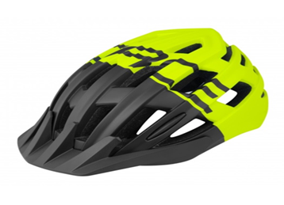 | Cantitățile și mărimile echipamentului vor fi livrate în decurs de 30 zile din data solicitării prealabile de către IGP, cu termen limită de livrare – 01 septembrie 2025.
Lotul nr.15
1 | Costum de primăvară - toamnă pentru ciclism (scurtă și pantaloni) | 25 set. | 3250,00 | 81250,00 | Scurtă este constituită din material: 100% poliester cu membrana Hydro – Tex. În partea din față, cu fermoar în 2 direcții, cu clape de furtună interioare și exterioare și închidere cu dublu clic. Jacheta este căptușită complet cu căptușeală coolmesh. Orificii de aerisire laterale cu fermoare de 20.32 cm și clapete elastice pentru acces ușor. Buzunare frontale cu fermoar cu două funcții și buzunare laterale căptușite cu lână pentru încălzirea mâinilor. Banda de gat din tricot cu guler înalt pentru protecție împotriva vântului. Prezența a două buzunare interioare plasate cu fermoar și 1 buzunar ascuns cu fermoar. Elemente reflectorizante de 1,27 cm. pe piept din față și pe spate, pe spate este aplicată o bandă elastică flextrack cu Snug-Tex de 5,08 cm. Mâneci detașabile cu fermoar. Manșete de 5,08 cm. cu închidere cu cârlig, buclă și brățară atașată. În partea din spate este acoperit pentru o ventilație suplimentară cu capăt frontal pentru aplicarea ușoară a plasturelui. Două suporturi pe lipici din nailon în interiorul centurii din spate, dungi reflectorizante în jurul trunchiului. Fermoar integrat pe laterale. Mîneci preformate pentru libertate de miscare si doua buzunare laterale cu fermoar. Manșete elastice strînse pe încheietura mânecii.  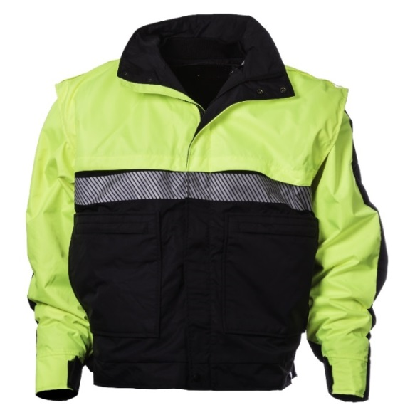  Pantalonii pentru biciclete sunt elastici cu 6 buzunare, cu fermoar, sunt confecționați pentru a rezista utilizării grele, material elastic cu 6 buzunare cu fermoar, pentru oferirea unei potriviri excelente, funcționalitate și confort. Țesătura de înaltă performanță cu proprietăți de gestionare a umidității.  Material: 70-75% poliester și 25-30% - elastan. Talie prevăzută pentru curea (cu Snug-Tex). Față dublu cu șnururi de tragere. Buzunare: 2 buzunare superioare frontale cu fermoar, 2 buzunare la șold cu fermoar cu un singur colaj, 2 buzunare laterale cargo cu fermoar, 2 buzunare pentru stilouri pe fiecare buzunar de marfă.  Țesătură power stretch pentru o libertate maximă de mișcare, respirabil, cu proprietăți de uscare rapidă.  Fiecare produs va fi prevăzut cu o emblemă ţesută, cusută sub ştei şi imprimată cu tuş rezistent la spălări repetate, cu următorul conținut: data fabricaţiei, denumirea producătorului, mărimea, compoziţia fibroasă, marcarea simbolurilor pentru condiţii de întreţinere şi spălare (temperatura de spălare, tipul substanţelor şi utilajelor utilizate în operaţiunile de spălare, curăţare, uscare şi călcare). Aspectul exterior asemănător cu poza anexată. Obligatoriu oferta va fi însoţită de mostră.  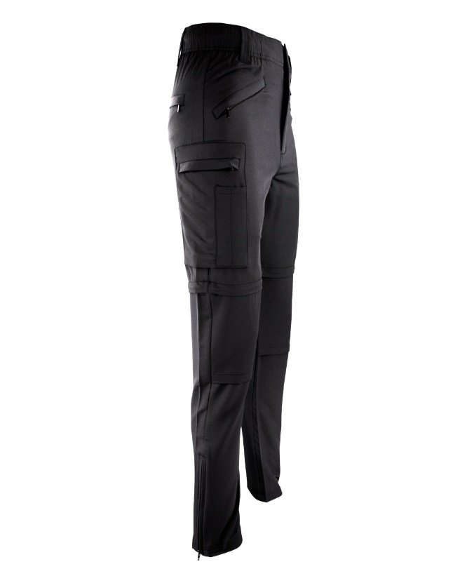 | Cantitățile și mărimile echipamentului vor fi livrate în decurs de 30 zile din data solicitării prealabile de către IGP, cu termen limită de livrare – 01 septembrie 2025.
Lotul nr.16
 | Pantaloni de vară scurți pentru ciclism | 25 per. | 670,00 | 16750,00 | Pantaloni scurți:  Pantalonii pentru biciclete elastici cu 4 buzunare, cu fermoar, sunt confecționați pentru a rezista utilizării grele. Aceștia oferă o potrivire excelentă, funcționalitate și confort. Țesătura de înaltă performanță cu proprietăți de gestionare a umidității.  Material: 80-85% poliester, 15-20% elasthan, Coolmax, talie prevăzută pentru curea.  Tehnologie: respirabilitate, întreținere ușoară, confortabil.  Caracteristici: compozitia materialului asigură un confort sporit, pantaloni prevăzuti cu 4 buzunare dintre care 2 buzunar cu fermoar pe lateral cu logo reflectorizant.  Țesătură power stretch pentru o libertate maximă de mișcare, respirabil, cu proprietăți de uscare rapidă.  Fiecare produs va fi prevăzut cu o emblemă ţesută, cusută sub ştei şi imprimată cu tuş rezistent la spălări repetate, cu următorul conținut: data fabricaţiei, denumirea producătorului, mărimea, compoziţia fibroasă, marcarea simbolurilor pentru condiţii de întreţinere şi spălare (temperatura de spălare, tipul substanţelor şi utilajelor utilizate în operaţiunile de spălare, curăţare, uscare şi călcare). Aspectul exterior similar cu poza anexată. Obligatoriu oferta va fi însoţită de mostră.  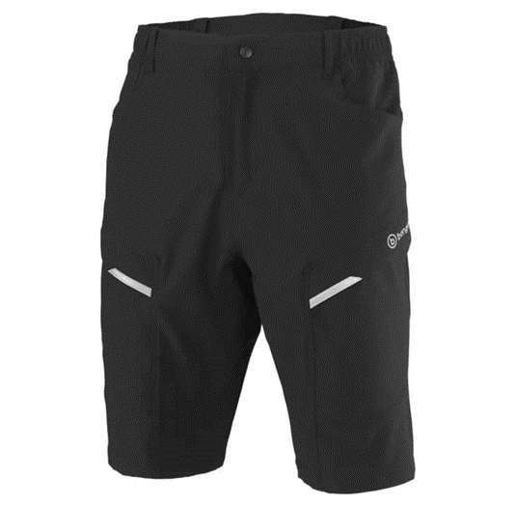 | Cantitățile și mărimile echipamentului vor fi livrate în decurs de 30 zile din data solicitării prealabile de către IGP, cu termen limită de livrare – 01 septembrie 2025.
Lotul nr.17
 | Mănuși ciclism | 25 per. | 300,00 | 7500,00 | Mănuși: ușoare și bine ventilate; palme perforate; imprimeuri cu silicon, manșetă elastică; sistem de tragere; elemente reflectorizante; degetul arătător cu funcție touchscreen; palmă ventilată; material 45% poliester, 45% nailon, 10% elastic. Fiecare produs va fi prevăzut cu o emblemă ţesută, cusută sub ştei şi imprimată cu tuş rezistent la spălări repetate, cu următorul conținut: data fabricaţiei, denumirea producătorului, mărimea, compoziţia fibroasă, marcarea simbolurilor pentru condiţii de întreţinere şi spălare (temperatura de spălare, tipul substanţelor şi utilajelor utilizate în operaţiunile de spălare, uscare şi călcare). Aspectul exterior similar cu poza anexată. Obligatoriu oferta va fi însoţită de mostră.  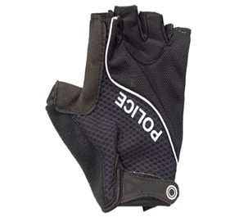 | Cantitățile și mărimile echipamentului vor fi livrate în decurs de 30 zile din data solicitării prealabile de către IGP, cu termen limită de livrare – 01 septembrie 2025.
Lotul nr.18
1 | Ochelari ciclism | 25 set | 419,16 | 10479,00 | Ochelari: versatili, prevăzuți cu sistem ELC de schimbare a lentilelor, tampoane din silicon pentru nas ce previn alunecarea ochelarilor, tampoane flexibile pe brațe, dispuse în zona tâmplelor ce previn alunecarea, lentile rezistente la impact, protectie UV - 100%.  Set cu 3 lentile: o pereche de lentile colorate pentru condiții luminoase, o pereche de lentile chihlimbar pentru condiții de lumină medie și o pereche de lentile clare pentru condiții de lumină slabă. Ambalate în husă rigidă pentru transport în siguranță și cu o husă moale pentru protecția lentilelor în mișcare. Aspectul exterior similar cu poza anexată. Obligatoriu oferta va fi însoţită de mostră.  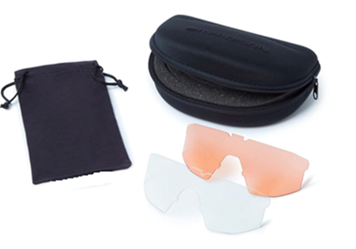 | Cantitățile și mărimile echipamentului vor fi livrate în decurs de 30 zile din data solicitării prealabile de către IGP, cu termen limită de livrare – 01 septembrie 2025.
Echipament special pentru angajații cu moto
Lotul nr.18
1 | Costum tactic de vară (scurtă și pantaloni) | 15 set. | 4666,67 | 70000,05 | Scurtă de vară - din textil impermiabil la apă, ventilat pentru un flux de aer îmbunătățit. Punctele de reglare pe brațe și talie. Detalii reflexive, pentru o vizibilitate sporită pe timp de noapte, Material DuPont TM Kevlar filer, rezistent, calitate înaltă la uzură.  Scurtă cu panourile mari ce permite corpului să respire, dar care îți asigură protecția prin zonele mari din poliester ce rezistă la frecare, abraziune și sfâșiere. Incluse protecții pentru umeri și coate, omologate conform standardului de siguranță europeană, buzunar pentru protecția de spate, protecție de coate cu reglare în funcție de lungimea brațului. Elemente reflectorizante care îmbunătățesc vizibilitatea unui motociclist.  Inserțiile elastice întinse pentru îmbunătățirea confortului la purtare și mișcare în timpul călătoriilor, reglajele duble din zona mânecii ce ar permite ajustarea perfectă pe corp.  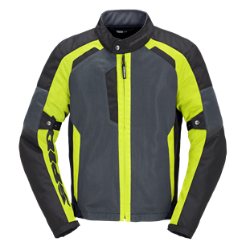  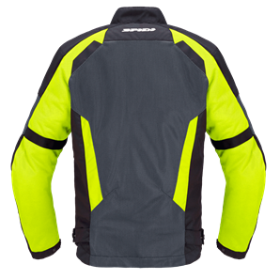  Pantaloni vară – Pantaloni cu o înaltă rezistentă la apă, cu un strat termic detașabil.  Tesătura din poliester de înaltă tenacitate;  Tesatură de plasă perforată;  Tesatură elasticizată.  O membrană impermiabilă pe toată suprafața, un sistem cu clapetă de închidere pentru talie și picior. Dotare cu panouri stretch (genunchi - talie) și panouri de prindere în talie, panou de reglare mare pe piciorul inferior, cu elemente reflectorizante pentru o vizibilitate îmbunătățită pe timp de noapte.  Fiecare produs va fi prevăzut cu o emblemă ţesută, cusută sub ştei şi imprimată cu tuş rezistent la spălări repetate, cu următorul conținut: data fabricaţiei, denumirea producătorului, mărimea, compoziţia fibroasă, marcarea simbolurilor pentru condiţii de întreţinere şi spălare (temperatura de spălare, tipul substanţelor şi utilajelor utilizate în operaţiunile de spălare, curăţare, uscare şi călcare). Aspectele exterioare asemănătoare cu pozele anexate. Obligatoriu oferta va fi însoţită de mostră.  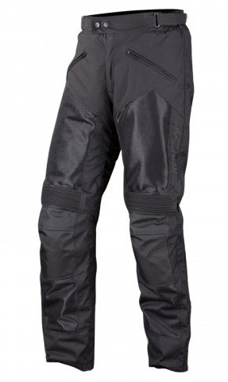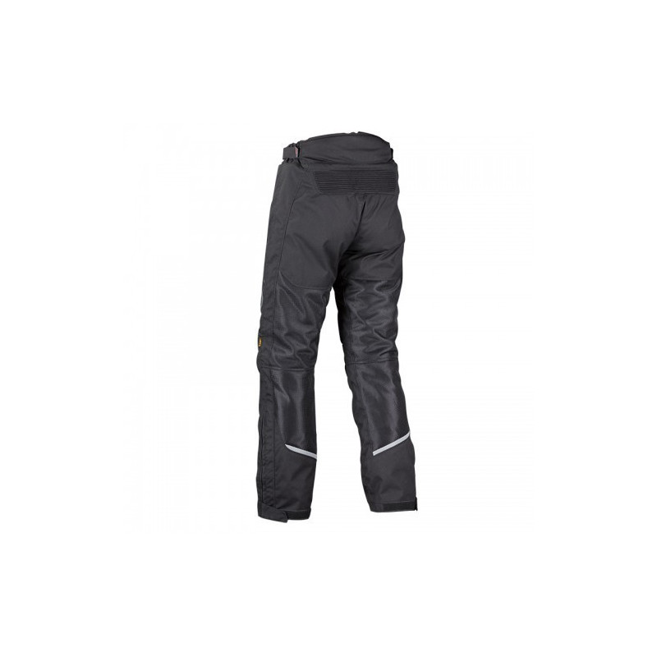 | Cantitățile și mărimile echipamentului vor fi livrate în decurs de 30 zile din data solicitării prealabile de către IGP, cu termen limită de livrare – 15 septembrie 2025.
Lotul nr.19
 | Încălțăminte specială pentru conducerea motocicletelor-vara | 15 per. | 2150,00 | 32250,00 | Încălțăminte specială pentru conducerea motocicletelor de vară – fața din piele naturală cu aspect vintage, talpă din cauciuc, întărituri de protecție pentru glezne, încheiere cu fermoar, membrană impermiabilă ce permite evaporarea transpirației, carcasă consolidată, strat de cauciuc special care protejează zona de schimbare a treptelor de viteză.  Fiecare produs va fi prevăzut cu o emblemă ţesută, cusută pe partea interioară şi imprimată cu tuş rezistent, cu următorul conținut: data fabricaţiei, denumirea producătorului, mărimea, marcarea simbolurilor pentru condiţii de întreţinere. Aspectul exterior asemănător cu poza anexată. Obligatoriu oferta va fi însoţită de mostră.  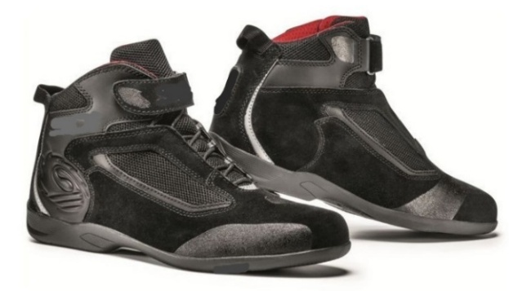 | Cantitățile și mărimile echipamentului vor fi livrate în decurs de 30 zile din data solicitării prealabile de către IGP, cu termen limită de livrare – 15 septembrie 2025.
Lotul nr.20
1 | Mănuși moto vară | 15 per. | 763,34 | 11450,10 | Mănuși vară - Mănuși din piele cu protectie față/spate, cu puncte de reglare și detalii reflexive. Palma este fabricată din piele de înaltă calitate și piele sintetică cu pise de silicon. Distanțieri moi din silicon pe palmă. Protecția pumnului este asigurată de monturile din carbon pentru a spori siguranța la impact, frecare, abraziune și sfâșiere. Pe degete și pe încheietură dotarea cu protecții din elastomer termoplastic pentru a crește gradul de protecție. Panourile superioare sunt făcute din material Stretch Lycra® elastic și expandabil pe 4 cai pentru a spori confortul și flexibilitatea. Palma este făcută din piele sintetică dublată pentru a îmbunătăți priza pe ghidon, pentru a spori controlul asupra comenzilor și pentru a mări gradul de confort pe toată durata plimbării. Fiecare produs va fi prevăzut cu o emblemă ţesută, cusută pe partea interioară şi imprimată cu tuş rezistent, cu următorul conținut: data fabricaţiei, denumirea producătorului, marcarea simbolurilor pentru condiţii de întreţinere.  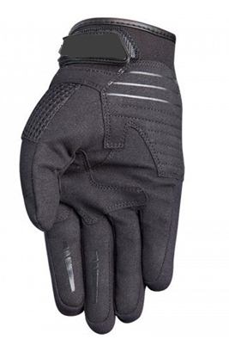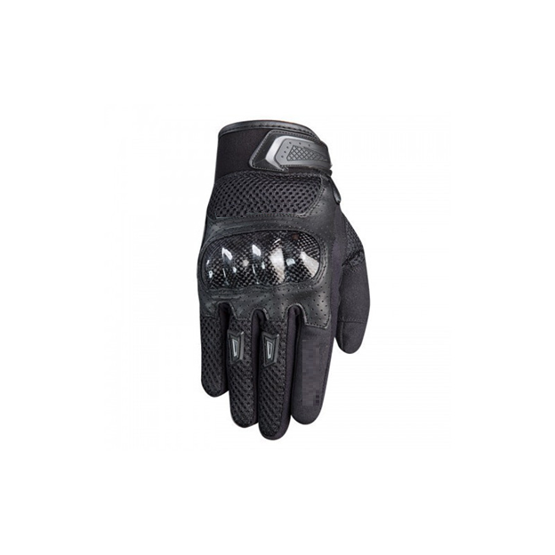  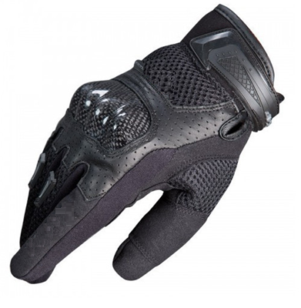  Aspectul exterior asemănător cu poza anexată. Obligatoriu oferta va fi însoţită de mostră. | Cantitățile și mărimile echipamentului vor fi livrate în decurs de 30 zile din data solicitării prealabile de către IGP, cu termen limită de livrare – 15 septembrie 2025.
Total pe echipament |  |  |  | 1927158,75

Inspectoratul General al Poliției îşi rezervă dreptul de a efectua verificări privind calitatea materiilor prime auxiliare folosită, solicitând furnizorului să efectueze determinări ale valorilor parametrilor tehnici la un laborator de specialitate acreditat în acest sens, să verifice respectarea procedurilor pe fluxul de fabricație, cât şi să efectueze inspecții finale la produsele ce se vor livra sau au fost livrate, urmând a lua măsurile necesare în cazul constatării de neconformități.
Operatorii economici participanți la licitația publică, sunt obligați:
- să aprecieze prețul bunurilor materiale doar după ce analizează modelele aprobate;
- să prezinte mostrele de produs în cadrul procedurii de achiziție însoțite de Certificat de conformitate, conform art. 20 din Legea nr. 235/2011 privind activitățile de acreditare şi de evaluare a conformității, document care atestă că un produs identificat corespunzător a fost supus procedurilor de evaluare a conformității şi că la momentul evaluării produsul este conform cerinţelor specificate aplicabile;
- să demonstreze prin raport de încercări că materia primă de bază utilizată în procesul de fabricație are calitatea impusă de cerințele specificației tehnice;
d) mostrele se prezintă însoțite de o etichetă sigilată cu următoarea inscripție:
- Denumirea operatorului economic;
- Numărul procedurii de achiziție;
- Data livrării;
- Denumirea lotului;
- Mărimea mărfii;
- Semnătura și ștampila umedă.
Notă*: mostrele operatorului economic desemnat câștigător și căruia i-a fost atribuit contractul de achiziții publice vor fi păstrate pe toată perioada de executare a contractului.
II. MARCAREA ŞI AMBALAREA
Fiecare produs va fi prezentat cu o emblemă ţesută, cusută sub ştei şi imprimată cu tuş rezistent la spălări repetate, cu următorul conținut: data fabricaţiei, denumirea producătorului, mărimea, compoziţia fibroasă, marcarea simbolurilor pentru condiţii de întreţinere şi spălare (temperatura de spălare, tipul substanţelor şi utilajelor utilizate în operaţiunile de spălare, curăţare, uscare şi călcare) și să fie aplicat codul de bară.
Fiecare produs din stofă va fi împachetat în pungă de polietilenă, apoi câte 10 bucăţi de aceeaşi mărime într-o cutie de carton, care se închide şi se sigilează. Pe cutie se pune o etichetă pe care se menţionează: denumirea furnizorului, denumirea produsului, mărimea și numărul de bucăţi.
Fiecare produs de la compartimentul încălțăminte va fi împachetat în cutii de carton a câte o pereche cu indicarea codului de bară. Pe cutia cu încălțăminte sau în interiorul acesteia să fie indicată următoarea informație:
- mărimea;
- producătorul;
- anul producerii;

